27ª Pesquisa de Opinião Empresarial sobre o Comércio e Serviços

Região Oeste

PARA O PRIMEIRO SEMESTRE DE 2015

- Previsão para o primeiro semestre de 2015.

Perspectiva para o primeiro semestre
Favorável | 27%
Desfavorável | 43%
Indiferente | 7%
Indefinida | 23%

- Dados históricos Paraná – Expectativa favorável de vendas para o próximo semestre

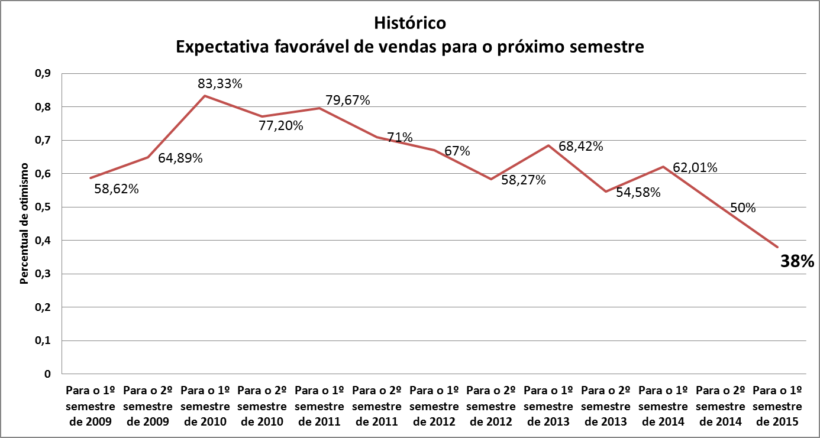

O gráfico demonstra que a expectativa nas edições anteriores estava maior, sendo a edição do primeiro período de 2015, a menos otimista dentre todos os semestres pesquisados.
Os percentuais de otimismo vêm sofrendo queda desde 2009, e é a primeira vez que foi constatado um índice de expectativa favorável abaixo de 50%. O último pior resultado foi na edição passada da pesquisa, onde 50% dos empresários responderam positivamente às expectativas para o segundo semestre.

- Tendência com relação ao número de funcionários

Funcionários
Aumentar | 13%
Manter | 40%
Reduzir | 44%
Não sabe | 3%

- Dificuldades previstas para o 1º semestre/15

Dificuldades previstas para o período
Inflação crescendo | 37%
Aumento no custo das mercadorias | 37%
Carga tributária | 60%
Mão de obra qualificada | 43%
Falta de segurança | 7%
Falta de capital de giro | 27%
Concorrência informal | 7%
Atender a legislação | 13%
Falta de qual. nos produtos vendidos | 7%
Clientes descapitalizados | 50%
Falta de incentivo governamental | 10%

- Novos investimentos

Investimentos para 1º semestre
Sim | 20%
Não | 80%

6.1) Áreas a serem beneficiadas (mais citadas)

Áreas a serem beneficiadas
Instalações. | 20%
Equipamentos. | 13%
Capacitação da equipe | 7%
Propaganda | 3%
Novos pontos de venda | 3%
Atendimento pós-venda | 3%

- Cidades Pesquisadas

Expectativas por Regiões

As regiões pesquisadas apresentaram um cenário bastante diferente entre elas com relação às expectativas.
A região sudoeste foi a única com percentual acima de 50% de expectativa favorável com o início de 2015. Os empresários tanto do comércio, quanto de serviços esperam um bom primeiro semestre apesar de todas as dificuldades relatadas no decorrer da pesquisa. 60% deles estão com boas perspectivas.

Empresários de Curitiba e região metropolitana estão com o percentual abaixo do índice do estado, onde 34% estão vislumbrando um 2015 com o primeiro semestre melhor que o primeiro semestre do ano passado. A região da capital foi a segunda menos otimista no estado, e a região com a pior expectativa para este semestre foi o Oeste, com 27% de otimismo e 43% de respostas que consideram que o semestre do ano que se iniciou será desfavorável.
A região norte apresentou 42% das empresas esperançosas, apesar da instabilidade econômica do país.

